c) o „Veiikonočních svátcích",

d) srpen: ve dnech konání tradičního festivalu Dechových hudeb a Rockového festivalu,

a) v noci z 31 . prosince na 1. ledna,

Dobou nočního klidu se rozumí doba od 22. do 6. hodiny.1

Předmětem této obecně závazné vyhlášky je stanovení výjimečných případů, při nichž je

doba nočního klidu vymezena dobou kratší nebo žádnou než stanoví zákon.

ČI. 1

Předmět

písm. h) zákona č. 128/2000 Sb., o obcích (obecní zřízení), ve znění pozdějších předpisů, a

na základě ustanovení § 47 odst. 6 zákona č. 200/1990 Sb., o přestupcích, ve znění

pozdějších předpisů, tuto obecně závaznou vyhlášku:

usneslo vydat na základě ustanovení § 10 písm. d) a ustanovení § 84 odst. 2

Zastupitelstvo obce Dolní Loučky se.na svém zasedání dne 20.3.2017 2017 usnesením č. XIX.

OBEC DOLNÍ LOUČKY

Obecně závazná vyhláška obce Dolní Loučky č. 1/2017

o nočním klidu

ČI. 2

Doba nočního klidu

ČI. 3

Stanovení výjimečných případů, při nichž je doba nočního klidu vymezena dobou

kratší nebo žádnou

1) Doba nočního klidu se nevymezuje:

b) v době konání těchto tradičních slavností: Masopust, Pálení čarodějnic, Martinské hody,

e) leden - březen: v době konání tradičních plesů a bálů - školní, sokolský, myslivecký

a farní.

' dle ustanovení § 47 odst. 6 zákona č. 200/1990 Sb., o přestupcích, ve znění pozdějších předpisů,

platí, že: „Dobou nočního klidu se rozumí doba od 22. do 6. hodiny. Obec může obecně závaznou

vyhláškou stanovit výjimečné případy, zejména slavnosti nebo obdobné společenské nebo rodinné

akce, při nichž je doba nočního klidu vymezena dobou kratší nebo žádnou."

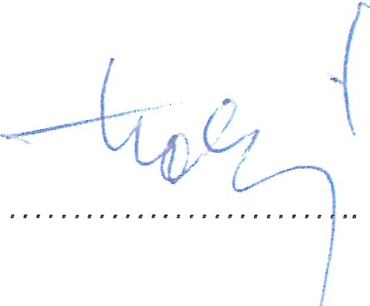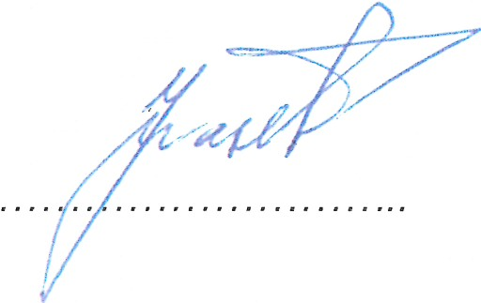

ČI. 5

Účinnost

Zrušuje se Obecně závazná vyhláška obce Dolní Loučky č. 2/2016 o nočním klidu.

Zrušovací ustanovení

3) Informace o konkrétním termínu konání akcí uvedených v odst. 1 písm. b), c), d) a e)

a odst. 2 této obecně závazné vyhlášky bude zveřejněna obecním úřadem na úřední desce

minimálně 5 dnů před datem konání.

v době konání Košt vína v měsíci říjnu.

2) Doba nočního klidu se vymezuje od 00:00 hod. do 06:00 hod.

ČI. 4

Tato obecně závazná vyhláška nabývá účinnosti patnáctým dnem po dni jejího vyhlášení.

Ladislav Tichý [

starosta

Ing. Jiří Mašek

místostarosta

Vyvěšeno na úřední desce dne: 21.3.2017

Sejmuto z úřední desky dne: 6.4.2017